Державний вищий навчальний заклад
«Херсонський державний аграрний університет»

Типи тестових питань в системі Moodle

Методичні рекомендації для викладачів хдау

Херсон - 2011

Типи тестових питань в системі Moodle / Задорожний А.І., Пічура В.І. – Херсон: РВВ «Колос», 2011. - 6 с.

Методичні рекомендації розробленні для викладачів хдау колективом відділу інформаційного забезпечення та міжнародних науково-технічних проектів. Представленні основні типи тестових питань, що використовуються в системі дистанційного навчання на платформі Moodle.

Рецензент: к.т.н., доцент Нежлукченко В.М.

© Херсонський ДАУ
© Відділ ІЗМНТП
Тести в системі дистанційного навчання Moodle є основним засобом перевірки знань студентів, вони дозволяють із мінімальними витратами часу викладача об'єктивно оцінити знання великої кількості студентів.
Комп'ютерні тести позитивно сприймаються студентами. Перевагою комп'ютерного тестування є автоматична перевірка результатів і виключення впливу людського фактора.
Основний обсяг комп'ютерного тестування пропонується здійснювати в позаурочний час за наступною процедурою:
1. Викладач розробляє й розміщує на сторінці свого курсу тести, указуючи в них дати, коли тести будуть доступними для проходження, час, що приділяється на виконання однієї спроби, кількість спроб, яка надається кожному студентові та метод оцінювання.
2. Після тестування викладач аналізує його результати.
Процедура не передбачає обов'язкової присутності викладача в комп'ютерному класі під час проходження тестів його студентами.
Особливості тестування в системі Moodle:
- всі питання тестів зберігаються в базі даних і можуть надалі використані знову в цьому ж курсі (або в інших);
- студентам можна дозволити проходити тест кілька разів, при цьому кожна спроба автоматично оцінюється;
- тести можуть показувати правильні відповіді або просто оцінку;
- викладач може в web-інтерфейсі створити базу даних, що містить питання для багатократного використовування в різних тестах;
- тести автоматично оцінюються (і можуть бути переоцінені при зміні вагових коефіцієнтів питань);
- тести можуть мати обмежені тимчасові рамки;
- по вибору викладача, тести можуть проходитися кілька разів, можуть показувати коментарі до відповідей і/або правильні відповіді;
- питання можуть містити HTML-текст і картинки;
- питання, що припускають вибір з варіантів відповідей можуть мати як одну правильну відповідь, так і декілька;
- підтримуються питання з відповіддю у вигляді слова або фрази;
- підтримуються альтернативні питання (вірне/невірне).

Типи питань
- Множинний вибір. На питання студент вибирає відповідь з декількох представлених варіантів:
- одна вірна відповідь (студент вибирає одну вірну відповідь)
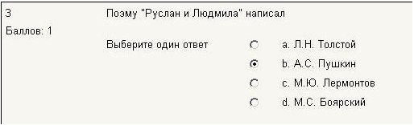
- декілька вірних відповідей (студент вибирає декілька вірних відповідей)
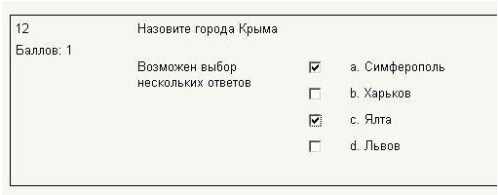

- Вірно/невірно. Відповідь на питання, студент вибирає між двома варіантами «вірно» і не «вірно».
- Коротка відповідь. Відповіддю на питання є слово або коротка фраза. Допускається декілька правильних відповідей з різними оцінками.
- Числовий. Відповіддю на питання є число, яке студент повинен увести з певною точністю, заданої викладачем. При цьому також може вказуватися одна або кілька одиниць виміру (кг, г, мг; см, м, км та т.і.)
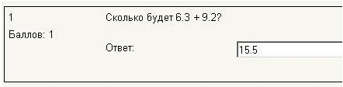
- Обчислюваний. Таке питання пропонує обчислити значення по формулі. Формула являє собою шаблон, в який при кожному тестуванні підставляються випадкові значення з вказаних діапазонів, що формуються вручну або автоматично системою - генератором випадкових чисел.
- На відповідність. Список підпитань відображається, разом із списком відповідей. Студент повинен зіставити кожне підпитання з відповідною йому відповіддю.
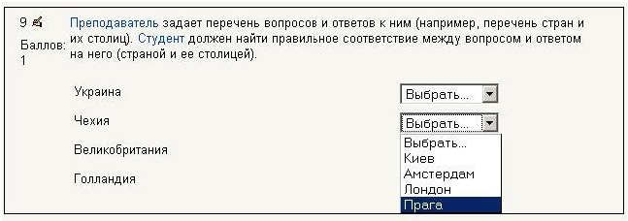
- Випадковий. Дозволяє вибрати декілька питань, з яких, при кожній спробі студента пройти тест, вибиратиметься один, випадковим чином.
- ESE. У відповідь на це питання студент повинен увести змістовну відповідь. Це єдиний тип питань, які вимагають ручного оцінювання викладачем.
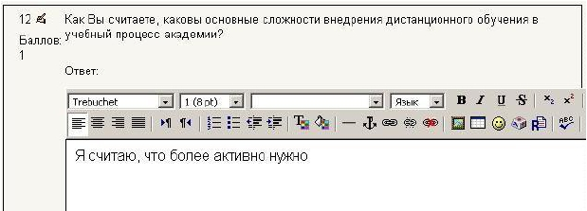
- Випадкове питання на відповідність. З погляду студента таке питання виглядає як питання "На відповідність". Відмінність у тому, що питання підбираються не викладачем, а автоматично (випадковим образом) з питань типу "Коротка відповідь", які знаходяться в даній категорії.
- Вкладені відповіді. Це дуже гнучкі питання складаються з тексту (у форматі Moodle), безпосередньо в який вставляються відповіді. У питання такого типу можуть включатися Короткі відповіді, Числові, а також Множинний вибір.

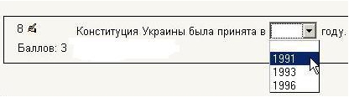
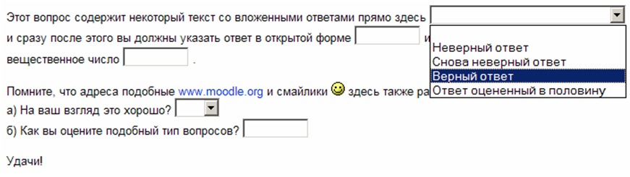

Тестові завдання для подальшого використання в системі Moodle бажано розробляти у форматах «.doc», «.xls». Рисунки до тестів зберігати у форматі «.jpg».

Віддруковано редакційно – видавничим центром "Колос"
ДВНЗ «Херсонський державний аграрний університет»
73006, м. Херсон, вул. Р. Люксембург, 23, ХДАУ,
тел. 41-44-32

